Point lecture de Zuydcoote
114, rue du Général de Gaulle
à côté de la Mairie

Les mardis 5 et 19 Mars 2019 de 16h à 18h

Nouveaux albums Jeunesse à découvrir !

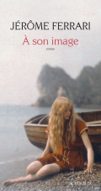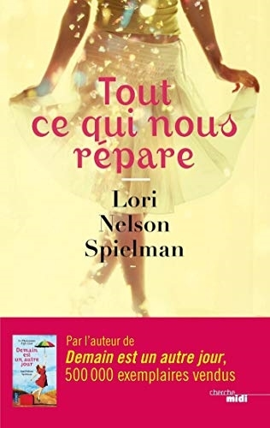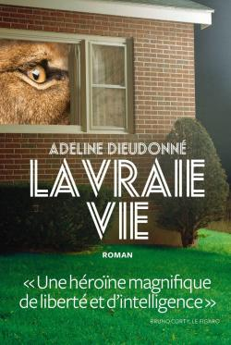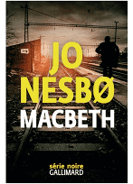
A SON IMAGE – Jérôme FERRARI
Editions Acte Sud

Antonia se tue dans un accident de voiture. Les funérailles célébrées par son parrain permettent de retracer la vie de la fragile Antonia…

TOUT CE QUI NOUS REPARE – Lori NELSON SPIELMAN
Editions Cherche Midi

Erika et sa fille cadette Annie n’arrivent plus à communiquer après la disparition de Kristen…

MACBETH – Jo NESBO
Editions Gallimard

L’auteur a transposé la pièce de Shakespeare dans une ville écossaise des années 1970…

LA VRAIE VIE – Adeline DIEUDONNE
Editions Iconoclaste

Depuis un violent accident, Gilles, son petit frère ne rit plus. Elle avec ses 10 ans voudrait effacer cette vie qui apparaît comme le brouillon de l’autre : La vraie…

